Муниципальное бюджетное общеобразовательное учреждение «Средняя общеобразовательная школа №137 с углубленным изучением отдельных предметов» Кировского района г. Казани  420004, г. Казань, Окольная, д.9  Тел./факс: (843) 555-33-31/(843)555-33-31  Е-mail: s137.kzn@ yandex.ru |  |  |  | Казан шәhәре Киров районының «Аерым предметлар тирәнтен өйрәнелә торган 137 нче урта гомуми белем бирү мәктәбе» гомуми белем бирү муниципаль учреждениесе  420004, Казан шәһәре, Окольная ур, 9  Тел./факс: (843) 555-33-31/(843)555-33-31  Е-mail: s137.kzn@yandex.ru
ПРИКАЗ  «11» ноября 2020 г. |  |  |  | БОЕРЫК  № 264
 | О проведении муниципального этапа Всероссийской и Республиканской олимпиад школьников в 2020/2021 учебном году
 | В соответствии с планом работы Управления образования г.Казани на 2020/2021 учебный год, приказом Министерства образования и науки Российской Федерации от 18.11.2013 №1252 «Об утверждении Порядка проведения всероссийской олимпиады школьников», на основании приказа Министерства образования и науки Республики Татарстан от 29.10.2020 № под-1135/20 «О проведении муниципального этапа всероссийской и республиканской олимпиад школьников в 2020-2021 учебном году», приказа отдела образования по Кировскому и Московскому районам от 11.11.2020 №337 «О проведении муниципального этапа Всероссийской и Республиканской олимпиад школьников в 2020/2021 учебном году»
П Р И К А З Ы В А Ю:
1. Назначить ответственной по школе за проведение муниципального этапа Всероссийской и Республиканской олимпиад школьников заместителя директора по УР Исаеву Е.П..
2. Исаевой Е.П. создать условия для организации и проведения муниципального этапа олимпиад школьников:
2.1.организовать доставку заданий для проведения олимпиады по математике (16.11.2020) из МБУДО «Городской центр творческого развития и гуманитарного образования для одаренных детей» (г.Казань, ул.А.Еники, д.23);
2.2. запретить участникам олимпиад фото и видеосъемку;
2.3. обеспечить соблюдение требований законодательства Российской Федерации в области обеспечения санитарно-эпидемиологического благополучия населения в условиях распространения новой коронавирусной инфекции (СOVID-19).
3. Учителям-предметникам обеспечить участие школьников в муниципальном этапе Всероссийской и Республиканской предметных олимпиад согласно утвержденному списку (Приложение 1).
4. Заместителю директора по АХЧ Плехановой В.Т. обеспечить участников олимпиады стационарными компьютерами, ноутбуками или иными устройствами имеющими выход в сеть интернет с установленным браузером
«Safe Exam Browser» (для предметов, проводимых в онлайн формате).
5. Техническим специалистам школы Михайловой А.В., Тукаленко Т.М.:
5.1. установить подключение к конференц-связи на платформе zoom для предметов, проводимых в онлайн формате (отдельно для каждой аудитории);
5.2.обеспечить техническое сопровождение прохождения онлайн олимпиады.
6. Дежурными в аудитории (каб.53), ответственными за дисциплину и соблюдение объективности прохождения учащимися заданий во время проведения онлайн олимпиад назначаются следующие учителя:
Гимадеева Р.Р., учитель обществознания – 16.11.2020г. (математика);
Елесина Н.Р., учитель английского языка – 17.11.2020г. (экология);
Поклад М.В.,преподаватель-организатор ОБЖ – 25.11.2020 (обществознание);
Ахметшина А.А., учитель английского языка – 26.11.2020 (литература);
Сафина Г.Ф., учитель родного языка – 27.11.2020 (география);
Хасанзянова Р.М., учитель технологии – 04.12.2020 (биология);
Абхалилова А.А., учитель английского языка – 07.12.2020 (физическая культура).
7. Дежурными в аудиториях, ответственными за дисциплину и соблюдение
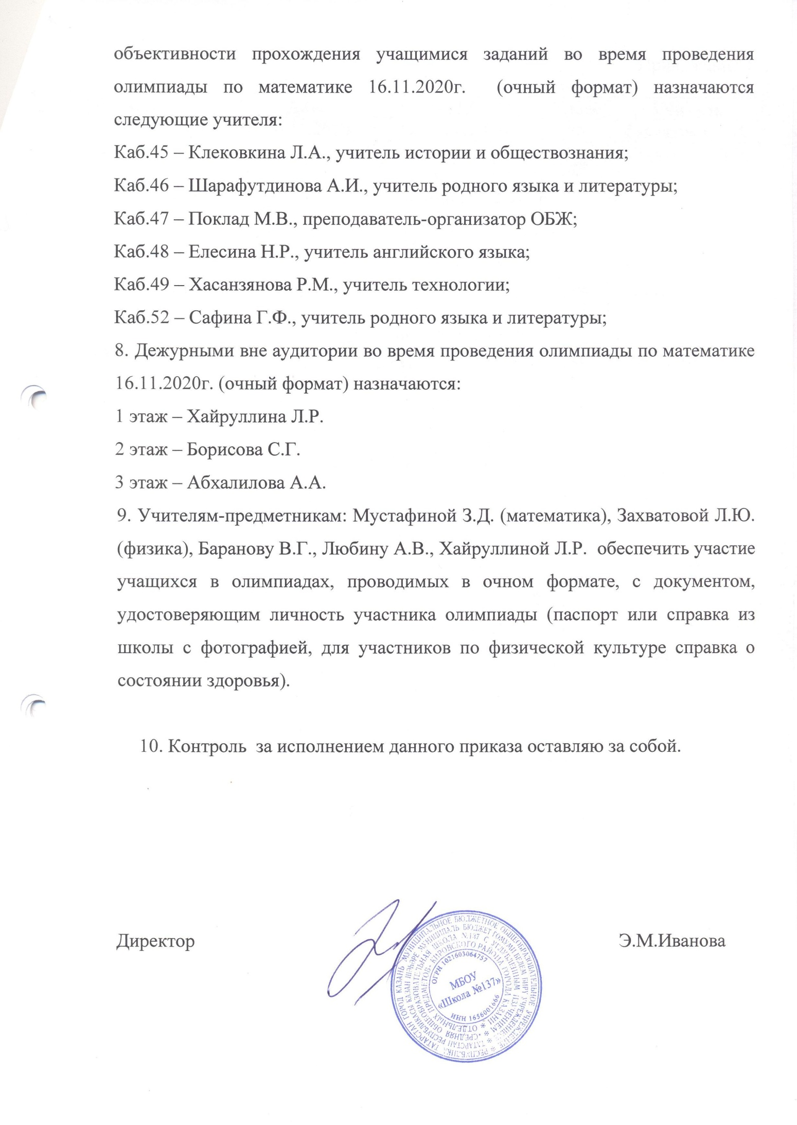

Приложение 1

Предмет | Дата | Ф.И.О. | Класс | Учитель
Математика | 16.11.2020 | Филипов А.А. | 5б | Тукаленко Т.М.
Математика | 16.11.2020 | Альметов А.И. | 7а | Мустафина З.Д.
Математика | 16.11.2020 | Галимзянова А. | 7а | Мустафина З.Д.
Математика | 16.11.2020 | Гульмирова А.Р. | 7а | Мустафина З.Д.
Математика | 16.11.2020 | Репина Д.А. | 7а | Мустафина З.Д.
Математика | 16.11.2020 | Мельников Т.А. | 8а | Мустафина З.Д.
Математика | 16.11.2020 | Тарасов А.А. | 8а | Мустафина З.Д.
Экология | 17.11.2020 | Ванюхин Д.Д. | 10а | Лебедева Н.И.
Экология | 17.11.2020 | Завьялова О.А. | 10а | Лебедева Н.И.
Экология | 17.11.2020 | Спиридонова А.Е. | 11а | Лебедева Н.И.
Обществознание | 25.11.2020 | Брусенкова А.В. | 8а | Гимадеева Р.Р.
Обществознание | 25.11.2020 | Зарицкая А.Д. | 8а | Гимадеева Р.Р.
Обществознание | 25.11.2020 | Ключникова Д.Д. | 8б | Гимадеева Р.Р.
Обществознание | 25.11.2020 | Козлова В.Д. | 8б | Гимадеева Р.Р.
Обществознание | 25.11.2020 | Михайлова К.А. | 8а | Гимадеева Р.Р.
Обществознание | 25.11.2020 | Ванюхин Д.Д. | 10а | Клековкина Л.А.
Обществознание | 25.11.2020 | Мигунова Е.С. | 11б | Клековкина Л.А.
Литература | 26.11.2020 | Зайпина А.А. | 8б | Ильина З.В.
География | 27.11.2020 | Ванюхин Д.Д. | 10а | Борисова С.Г.
Биология | 04.12.2020 | Ванюхин Д.Д. | 10а | Лебедева Н.И.
Биология | 04.12.2020 | Ликанова А.А. | 10а | Лебедева Н.И.
Биология | 04.12.2020 | Пилягина М.А. | 11а | Лебедева Н.И.
Физика | 05.12.2020 | Цивильский М.А. | 11а | Захватова Л.Ю.
Физическая культура | 07.12.2020  (теория);  8-10.12.2020  (практический тур) | Домбров Б.Г. | 8б | Баранов В.Г.
Физическая культура | 07.12.2020  (теория);  8-10.12.2020  (практический тур) | Елистратова Э.Р. | 8б | Баранов В.Г.
Физическая культура | 07.12.2020  (теория);  8-10.12.2020  (практический тур) | Гибадуллин Р.Р. | 9а | Баранов В.Г.
Физическая культура | 07.12.2020  (теория);  8-10.12.2020  (практический тур) | Габдуллина Л.Р. | 10а | Хайруллина Л.Р.
Физическая культура | 07.12.2020  (теория);  8-10.12.2020  (практический тур) | Алешин И.В. | 11а | Баранов В.Г.

